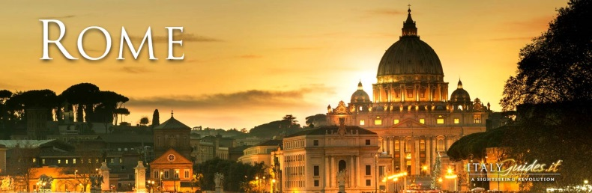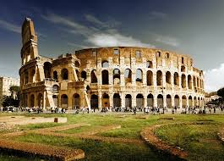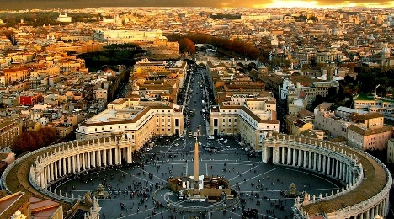

Plzeňská diecéze
Vás zve na poutní zájezd do
Assisi, Říma a Vatikánu
spojený s diecézní poutí,
s účastí pana biskupa Mons. Tomáše Holuba,
u příležitosti svátku sv. Václava a závěrečné etapy diecézní synody

Řím – Věčné město je srdcem křesťanství. Téměř po celou dobu dějin Církve je zde sídlo Kristova náměstka – Svatého Otce. Řím, město, kde zemřel sv. Petr a svatý Pavel, město, které dýchá historií, uměleckými a monumentálními skvosty a jedinečnými památkami, pro křesťany posvátné místo.
Poutní zájezdy do Věčného města jsou pro účastníky nezapomenutelnými zážitky. Jsou to cesty za jedinečnými památkami a historií, cesty díků za Svatým Otcem a za duchovní obnovou naší víry. Zkušenost pouti do Říma spolu s poutníky z Plzeňské diecéze bude neopakovatelným zážitkem.

Termín: 25. 9. – 29. 9. 2026
Doprava: autobusem
Cena: 10 500 Kč

CENA ZAHRNUJE:
- dopravu luxusním autobusem z Plzně, Karlových Varu nebo v případě kolektivů i z jiného města, do Říma
- 3 x ubytování v 3 a 4 hvězdičkových hotelech se snídaní
- kněžský a průvodcovský doprovod.

CENA NEZAHRNUJE:
- cestovní pojištění
- výdaje na městskou dopravu a vstupy v Římě
– možnost dokoupení 3 večeří,
- daň městu 6 Euro/den/osoba (celkem 18 Euro) - platí se na místě průvodci
- příplatek za jednolůžkový pokoj 120 Euro/osoba

RÁMCOVÝ PROGRAM ZÁJEZDU:
1. den pátek: odjezd autobusu v podvečerních hodinách s krátkými občerstvovacími přestávkami přes Rakousko do Itálie
2. den sobota: dopoledne příjezd do Assisi. V letošním roce si připomínáme 800. výročí smrti sv. Františka z Assisi. Navštívíme gotický chrám Santa Chiara s hrobkou svaté Kláry, baziliku sv. Františka, Porciunkuli v Santa Maria degli Angeli, baziliku sv. Kláry i svatyni Zřeknutí se, kde spočívají ostatky sv. Carla Acutise. Odjezd do Říma a ubytování.
3. den neděle: snídaně, setkání na Svatopetrském náměstí, Modlitba Anděl Páně se sv. Otcem ve Vatikánu spojená s jeho požehnáním. Odpoledne Bazilika Santa Maria Maggiore, kde papež Hadrián II. schválil staroslověnštinu jako bohoslužebný jazyk, společná mše svatá plzeňské diecéze s biskupem Tomášem v bazilice sv. kříže, kde se nacházejí nejvzácnější relikvie světa, procházka k Římskému fóru, a Kapitolu. Návrat na ubytování a nocleh.
4. den pondělí: snídaně, fakultativní návštěva Vatikánských muzeí se Sixtinskou kaplí. Procházka po římských náměstích Piazza Navona, Campo de' Fiori Trastevere - Basilica di Santa Maria in Trastevere, Bazilika svatého Bartoloměje na Tiberském ostrově, Andělský hrad, Svatopetrské náměstí a bazilika Sv. Petra Společná mše svatá v 17 hod v bazilice sv. Petra u příležitosti svátku sv. Václava, které předsedá Mons. Tomáš Holub. Nocleh.
5. den úterý: snídaně, odjezd z Říma s krátkými občerstvovacími přestávkami do Plzně.

Uvedený program je rámcový, přesný program bude uveden v pozdější době.

